BÀI 4
CÔNG XƯỞNG SÁNG TẠO
1. Ôn tập mô hình
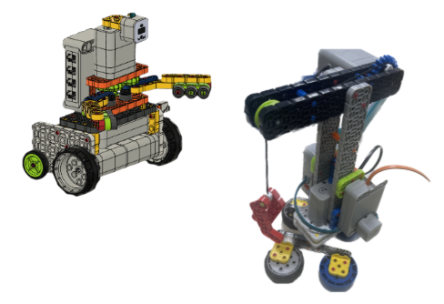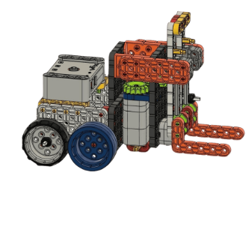
2. Ôn tập thẻ lệnh đã học

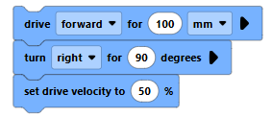 | Nhóm câu lệnh di chuyển
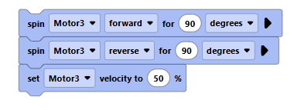 | Nhóm câu lệnh quay motor nâng hàng
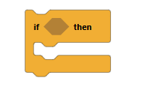 | Thẻ lệnh điều kiện, nếu điều kiện đúng sẽ thực hiện câu lệnh, nếu không thì không thực hiện gì cả
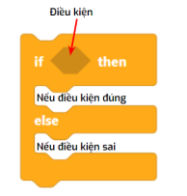 | Thẻ lệnh điều kiện, nếu điều kiện đúng sẽ thực hiện câu lệnh tương ứng, còn nếu điều kiện sai sẽ thực hiện câu lệnh tương ứng còn lại
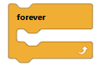 | Thẻ lệnh lặp lại mãi mãi, lặp lại các câu lệnh bên trong từ lúc bắt đầu tới lúc dừng chương trình

3. Nhiệm vụ lập trình
Nhiệm vụ 1: Lập trình xe giao hàng di chuyển đến nơi quy định
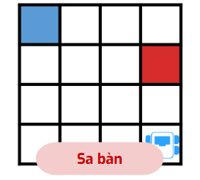
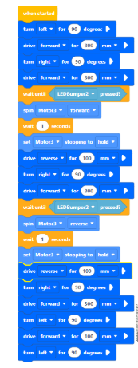

Nhiệm vụ 2: Lập trình xe giao hàng di chuyển đến nơi quy định
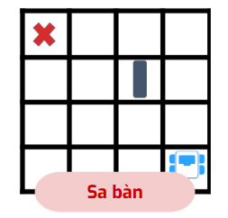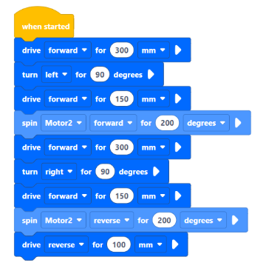
Nhiệm vụ 3: Lập trình xe giao hàng di chuyển đến nơi quy định
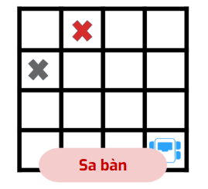
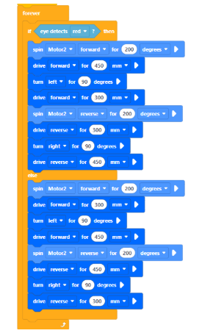
3. BÀI TẬP
Trả lời các câu hỏi sau đây:
1. Có thể gắn tối đa bao nhiêu LED Bumper vào mô hình?

2. Sự khác nhau giữa nam châm điện và nam châm thường?

